МІНІСТЕРСТВО ОСВІТИ І НАУКИ
НАЦІОНАЛЬНИЙ УНІВЕРСИТЕТ «ЛЬВІВСЬКА ПОЛІТЕХНІКА»
Кафедра систем штучного інтелекту



Лабораторна робота №6
З курсу “Дискретна математика”

Виконав: ст. гр. КН-110
Бікєєв Андрій
Викладач:
Мельникова Н.І.

Львів – 2018

Тема: Генерація комбінаторних конфігурацій.
Мета: Набути практичних вмінь та навичок при комп’ютерній реалізації комбінаторних задач.

Варіант 2.

Завдання1. Кожен день, протягом 10 днів, клієнт брав з картки гроші а) 3 дні у сумі 100 грн, 5 днів у сумі 50 грн., 2 дня у сумі 20 грн; б) кожен день різну суму 5, 10, 15,…, 50 грн, Скількома способами він це міг зробити?

а) Усього 10! перестановок, але 3! перестановок не відрізняються між собою тому, що в три дні сума однакова – 100 грн, також – 5! та 2! перестановки однакові, тому різних способів буде:
P10(2,3,5) = 10! / (2! * 3! * 5!) = 2520

б) усього 10 днів (n=10), і в усі ці дні клієнт брав гроші (m=10), кожен день різну суму, тобто має значення лише в який день була яка сума, тому маємо перестановку:
P10 = 10! = 3628800.
Завдання 2. Скільки п’ятицифрових чисел можна утворити з дев’яти цифр 1, 2, 3, 4, 5, 6, 7, 8, 9?
З дев’яти цифр (n=9) необхідно вибрати п’ять (m=5), причому цифри у числі можуть повторюватися, і має значення, в якому порядку вони записані, тому усього можливо утворити:

A9(5) = 9^5 = 59049

Завдання 3. Команда з п’яти чоловік виступає на змаганнях, у яких бере учать ще 20 спортсменів. Скількома способами можуть бути розподілені місця, зайняті членами цієї команди, за умови, що жодне з них не може бути поділено, та немає значення, як місця будуть поділені між членами команди?

Завдання 4. Комісія складається з голови, його заступника, та ще трьох чоловік. Скількома способами можна вибрати таку комісію з 7 чоловік?

Голову комісії можна вибрати 7 способами. Заступника голови можна вибрати 6 способами. З 5 чоловік, що залишились, треба вибрати трьох:

C5(3) = 5! / (3!(5 – 3)!) = 120 / 12 = 10

Далі за теоремою добутку загальна кількість способів буде:

7 ∗ 6 ∗ 10 = 420.
Завдання 5. Скількома способами можна розставити 5 різних книжок з математики і 3 різні книжки з фізики, щоб усі книжки з фізики стояли поруч?
3 різні книжки з фізики повинні стояти разом, але неважливо, в якому порядку, тому їх можна розставити разом 3!=6 способами.
5 різних книжок з математики можуть бути розміщені 5!=120 способами.
І самі книжки з фізики серед всіх 8 книжок одне біля одного можуть бути розміщені 6 способами.
За теоремою добутку загальна кількість способів буде: 6 ∗ 120 ∗ 6 = 4320.
Завдання 6. Вісім авторів мають писати книгу з шістнадцяти розділів. Скількома способами можна розподілити матеріал між авторами, якщо два чоловіки напишуть по три розділи, чотири – по два та двоє – по одному розділу книги?

C16(3, 3, 2, 2, 2, 2, 1, 1) = 16! / (3! * 3! * 2! * 2! * 2! * 2! * 1! * 1!) = 36324288000

Завдання 7. Якщо відомо, що кожен учень у школі вивчає принаймні одну із іноземних мов, знайдіть загальну кількість учнів у школі, якщо відомо, що англійську мову вивчають 28 учнів, французьку – 23 учні, німецьку – 21 учень, англійську та французьку – 12 учнів, англійську та німецьку – 8 учнів, французьку та німецьку – 7 учнів, всі три мови - 5 учнів.

Застосуємо формулу включень та виключень.
𝑁 = 28 + 23 + 21 − 12 − 8 − 7 + 5 = 50.
Загальна кількість учнів у школі – 50.

Програмне завдання:

Запрограмувати за варіантом обчислення кількості розміщення (перестановок, комбінацій, алгоритму визначення наступної лексикографічної сполуки, перестановки) та формулу Ньютона і побудувати за допомогою неї розклад за варіантом
Задане додатне ціле число n. Розташувати у лексикографічному порядку всі перестановки множини {1, 2, …, n}. Побудувати розклад (x-y)⁵.

Код програми:
#include <stdio.h> #include <stdlib.h> #include <ctype.h>

void lexic(int *Array, int k, int n);

void change(int *r, int *s);

void comeBack(int *Array, int l);

int factorial(int n);

int main()
{
int n;
printf("Enter your N: "); scanf("%d", &n);
int Array[n];
for(int i=0; i<n; i++)
{
Array[i]=i+1;
}
lexic(Array, n-1, n);

int degree, counter;
printf("\n\nEnter degree for timetable: (x-y)^"); scanf("%d", &degree);
printf("(x-y)^%d==", degree);

for(int i=0; i<=degree; i++)
{
counter=factorial(degree)/(factorial(i)*factorial(degree-i)); printf("%d*x^%d*y^%d",counter, degree-i, i);
if((i)%2==1 && i!=degree)
{
printf(" + ");
}
else if(i!=degree)
{
printf(" - ");
}
}

getchar(); getchar(); return 0;
}

void lexic(int *Array, int k, int n)
{

if(k==0)
{

for(int i=0; i<n; i++)
{

printf("%d ", Array[i]);
}

}
else
{
printf("\n");

for(int i=0; i<=k; i++)
{

lexic(Array, k-1, n); if(i<k)
{

change(&Array[i], &Array[k]); comeBack(Array, k-1);
}
}
}
}

void change(int *r, int *s)
{
int temp; temp=*r;
*r=*s;
*s=temp;
}

void comeBack(int *Array, int l)
{
int i=0, j=l; while(i<j)
{
change(&Array[i], &Array[j]);
++i;
--j;
}
}

int factorial(int n)
{
int f=1;
for(int i=1; i<=n; i++)
{
f*=i;
}
return f;
}

Результат:
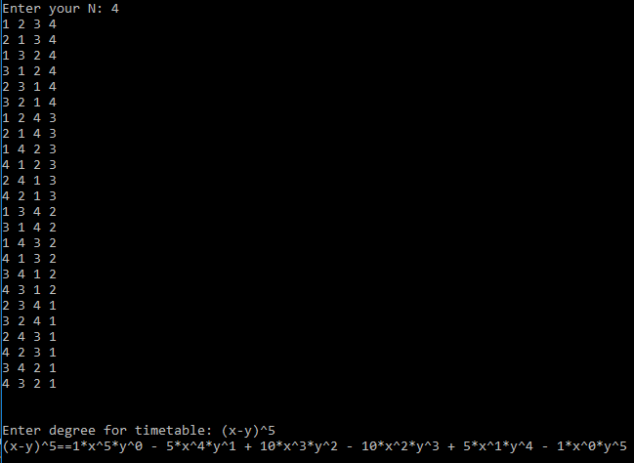

Висновок: Я набув практичних вмінь та навичок при комп’ютерній реалізації комбінаторних задач.

